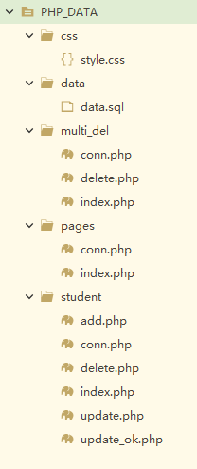

说明：按序完成

时间 ：100Min

分值：100分

9 index.php 20Min

8 delete.php 10Min

7 index.php 10Min

5 update.php 15Min

6 update_ok.php 5Min

4 delete.php 5Min

3 add.php 15Min

2 index.php 15Min

1 conn.php 5Min